Дата 21.01.2021г.
Группа 20-ЭК-1д
Дисциплина Математика

Вычисление площадей с помощью интегралов.
Перечень вопросов, рассматриваемых в теме
1) Нахождение площади фигуры, ограниченной графиками функций с помощью определенного интеграла.
2) Нахождение площади криволинейной трапеции с помощью формулы Ньютона – Лейбница
3) Решение задач, с помощью формулы Ньютона – Лейбница
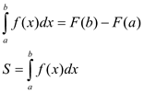
Формула Ньютона – Лейбница
Теоретический материал для с изучения
Криволинейной трапецией называется фигура, ограниченная графиком непрерывной и не меняющей на отрезке [а;b] знака функции f(х), прямыми х=а, x=b и отрезком [а;b].
Отрезок [a;b] называют основанием этой криволинейной трапеции
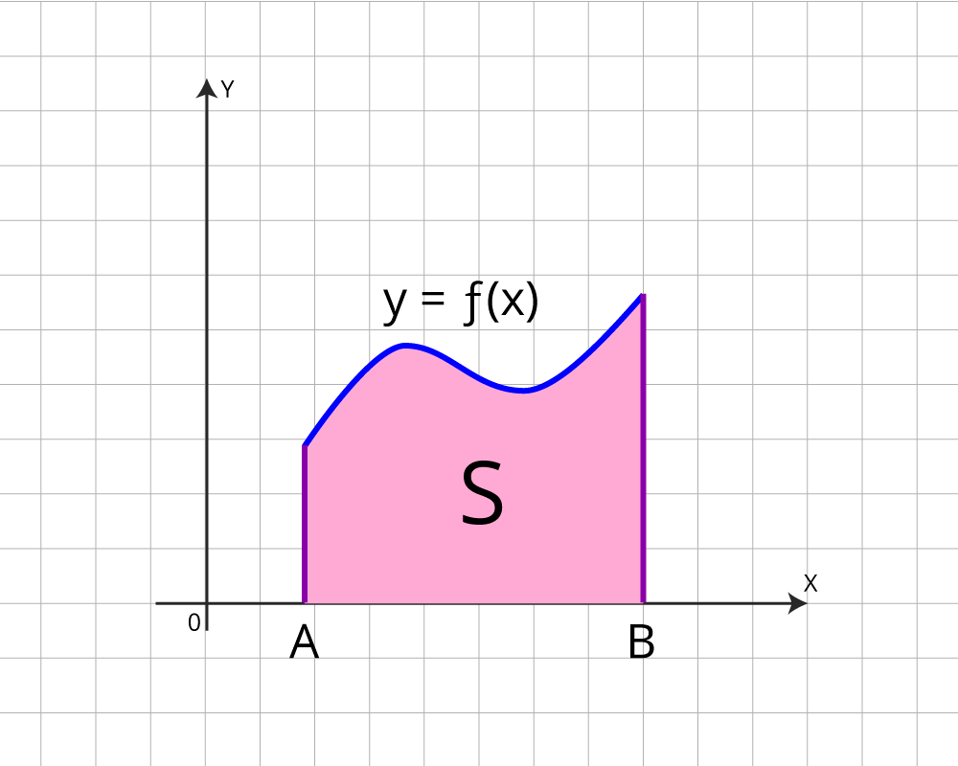
формула Ньютона – Лейбница
Если в задаче требуется вычислить площадь криволинейной трапеции, то ответ всегда будет положительный. Если требуется, используя чертеж, вычислить интеграл, то его значение может быть любым. ( зависит от расположения криволинейной трапеции)
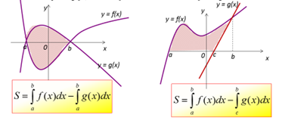
Примеры и разбор решения заданий тренировочного модуля
№1 Вычислите площадь фигуры, ограниченной линиями y= x, y = 5 – x, x = 1, x = 2, используя определенный интеграл.
Решение. Воспользуемся формулой Ньютона-Лейбница.
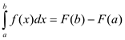
Сначала находим первообразную функцию F(x) . Далее подставляем значение верхнего предела в первообразную функцию: F(b).
Затем подставляем значение нижнего предела в первообразную функцию: F(а) .
Рассчитываем разность F(b) - F(а) , это и будет ответ
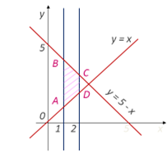
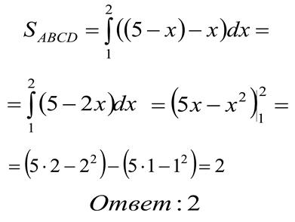
№2. Найти площадь фигуры, ограниченной линиями у=4-х²,у=3х, у=0 и находящейся в 1-й четверти.
Решение: Воспользуемся формулой Ньютона-Лейбница.
Сначала находим первообразную функцию F(x) . Далее подставляем значение верхнего предела в первообразную функцию: F(b) .
Затем подставляем значение нижнего предела в первообразную функцию: F(а) .
Рассчитываем разность F(b) - F(а) , это и будет ответ.
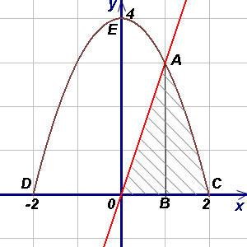
Решение. S=S_{OAB} +S_{ABC}
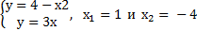
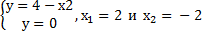
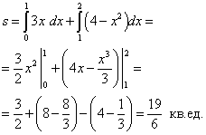
№3. Найти площадь криволинейной трапеции (х-1)², ограниченной линиями х=2 и х=1, осью 0х
Решение:
Воспользуемся формулой Ньютона-Лейбница.
Сначала находим первообразную функцию F(x) . Далее подставляем значение верхнего предела в первообразную функцию: F(b) .
Затем подставляем значение нижнего предела в первообразную функцию: F(а) .
Рассчитываем разность F(b) - F(а), это и будет ответ.
